Муниципальное бюджетное образовательное учреждение
Елизовская средняя школа № 9

«Разработка проекта экологической тропы в микрорайоне «Военный городок»
Учебно-исследовательская работа

Выполнили:Матвиенко М., Хмельниченко В.,
Коптелова С., Новожилов А., Иманов Н.
ученики 9 классов МБОУ ЕСШ № 9
Руководитель Коптелова Н.К.,
учитель биологии МБОУ ЕСШ № 9

г. Елизово,
2019 г
Содержание
Введение…………………………………………………............................….3
1.1. Цели и задачи исследования………….……………..…….…………..…4
2. Материалы и методы……………………………………...……..................4
2.1. Характеристика места наблюдения………..…………….…...…………..4
2.2. Методика выполнения работы ………………..…………..……………..5
3. Результаты наблюдений ………………………………….………………...7
3.1.Характеристика некоторых объектов наблюдений……………………...7
3.2. Идеи для реализации…………………..………………………………….11
4. Заключение……………………………………………….…………………12
5. Выводы……….……………………………………………………………..13
6. Список использованных источников………………………………….......14
Приложения…………………………………….……………...…………........17
.

ВВЕДЕНИЕ
В настоящее время одним из важнейших факторов, влияющих на природу, является антропогенный, т.е. все виды воздействия человека на экосистему. В большинстве случаев, антропогенные факторы оказываютнегативные воздействия на среду обитания, и как следствие на самого человека.Наибольший ущерб окружающей природе наносит экологическое невежество. Одной из 17 целей устойчивого развития является «Качественное образование», наравне с «Сохранением экосистем суши» и «Сохранением морских экосистем» и др. Экологическое образование и просвещение официально признано сегодня как одно из первостепенных направлений совершенствования деятельности образовательных систем. Пропаганда экологических и природоохранительных знаний невозможна без широкого показа охраняемых объектов. По словам известного американского эколога Олдо Леопольда, «каждый участок леса должен давать своему владельцу не только доски, дрова и столбы, но еще и образование. Этот урожай мудрости - всегда под рукой, однако его не всегда пожинают» (10).
Мы считаем, что подрастающее поколение растет оторванное от природы, и во избежание этого, необходимо расширить их кругозор о живом мире. Одним из способов являются экологические игры и экскурсии, а так же экологические маршруты или тропы.
Экологическая тропа - это специально оборудованный маршрут, проходящий через различные экологические системы и другие природные объекты, архитектурные памятники, имеющие эстетическую, природоохранную и историческую ценность, на котором отдыхающие получают устную (с помощью экскурсовода) или письменную (стенды, аншлаги) информацию об этих объектах (8,10). В России еще до революции, в 1916 году, в Крыму, в 7 км от Судака вдоль скал была вырублена пешеходная тропа. Ее называют Голицынской, так как строительство проводилось по указанию князя Л. С. Голицына. Тропа проложена таким образом, что посетитель может ознакомиться с многими природными объектами исключительной красоты и своеобразия (10).
В микрорайоне «Военный городок» на юго-востоке города Елизово, в котором расположена наша школа - МБОУ ЕСШ № 9, имеется лесопарк. Лесопарк представляет собой березовый лес – остаток естественных насаждений в черте города, это выражается в отсутствии четкого расположения произрастающих деревьев. Площадь лесопарка составляет приближенно 3 га. Лесопарк расположен примерно в 300 метрах от школы и может быть использован как место проведения экскурсий и познавательных мероприятий, как во время периода обучения, так и во время летнего оздоровительного лагеря.
- Цель и задачи исследования
Цель.Разработать проект экологической тропы в лесопаркемикрорайона «Военный городок».
Задачи:
- Изучить местность, растительный и животный мир лесопарка.
- Выбрать маршрут с интересными объектами наблюдений, отметить наиболее интересные точки для знакомства с биоразнообразием лесопарка.
- Найти информацию об обитателях лесопарка.
- Продумать план проведения экскурсийи провести экскурсии.

- Материалы и методы
2.1. Характеристика места наблюдения
Городской лесопарк в микрорайоне «Военный городок 26км» относится к категории «Лесопарк» и представляет собой березовый лес – остаток естественных насаждений в черте города, это выражается в отсутствии четкого расположения произрастающих деревьев. Площадь лесопарка составляет приближенно 3 га (рис 1). Рельеф изучаемой территории равнинный, увлажнение среднее. В юго-западной части лесопарка наблюдаются участки несколько большего увлажнения, это достигается понижением микрорельефа, что обеспечивает застой талых вод.
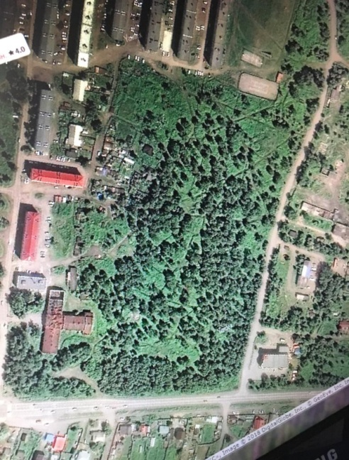Рисунок 1. Карта лесопарка
Доминирующим видом является береза плосколистная (BetulaplatyphyllaCham.), единично встречаются тополь душистый (PopulussuaveolensFisch.), и боярышник зеленомякотный (CrataeguschlorosarcaMaxim). Сомкнутостью крон древостоя – от 40- 50% до -60-70%. В подлеске присутствуют шиповник тупоушковый, единично жимолость камчатская.
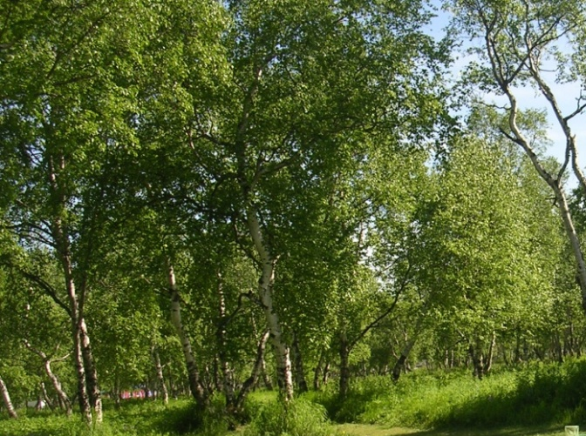 Рисунок 2 Лесопарк

2.2. Методика выполнения работы
В течение нескольких лет учащимися нашей школы проводились наблюдения за лесопарком, изучался растительный и животный мир. Сроки проведения наблюдений - несколько сезонов:
Птицы парка – 2015-2018 гг, 16 видов из 11 семейств
Растения парка – 2017-2018 гг, 53 вида сосудистых растений.
Чешуекрылые парка- 2010-2015 гг, 32 вида бабочек из 11 семейств
Шмели парка -2010-2012гг, 4 вида шмелей рода Вombus.
Для изучения растительного и животного мира использовались следующие методы.
1. Геоботаническое описание площадок проводилось стандартным методом (по А.С. Боголюбову и А.Б. Панкову). Определяласьсомкнутость кроны, количество кустарников и деревьев, а такжемикрорельеф. После геоботанического описания площадок мы определяли обилие видов на исследуемых площадках с помощью условной шкалы (Захлебный А.Н., 2003 г) и обилие растений по шкале Друде.
2. Изучение орнитофауны проводилось по методике, описанной в пособии «Экосистема», автор Боголюбов А.С., 2002 год, несколько адаптированной к нашим условиям (из-за малого размера территории не проводили подсчет плотности птичьего населения). Было выбрано два метода- маршрутный и точечный. Для маршрутного учета были выбраны тропинки, проходящие вдоль по всему парку. Передвигались неспешным шагом со скоростью примерно 2-2,5 км в час, записывали всех встреченных (увиденных или услышанных) птиц справа или слева от тропы, старались отмечать место встречи.Для точечного метода в 2017, 2018 году намечали точки учета, в разных сторонах парка на расстоянии не менее 200 метров друг от друга [3].
3. Изучение насекомых проводили маршрутным методом, маршрутом являлись основные тропинки, расположенные вдоль парка. Учитывались все встреченные бабочки и шмели с указанием кормового растения. Проводились только в хорошую погоду.
4. В весенние периоды проводились поиск и наблюдения за первоцветами.

- Результаты и обсуждения
В течение нескольких лет наблюдения за лесопарком, мы познакомились с его растительным и животным миром, выполнили ряд учебно-исследовательских работ. Так летом 2017, 2018 г.г. проводились наблюдения за птицами (Матвиенко М. и Коптелова С.) было встречено 16 видов птиц, из 11 семейств, относящихся к 4 отрядам. Отмечено место гнездования малого пестрого дятла и малой мухоловки, найдены места наилучшего прослушивания некоторых певчих птиц (чечевицы обыкновенной, охотского сверчка и пятнистого конька). Летом 2018 года Матвиенко Мария проводила наблюдения за рябчиком камчатским, было выявлено 4 участка произрастания данного растения в лесопарке, заложены площадки и описано видовое разнообразие, и обилие растений. Было выявлено несколько видов травянистых растений – хорошо заметных и удобных как объект демонстрации детям, это например лилия слабая, майник двулистный, княженика арктическая, пальчатокоренник остистый (северная орхидея) и шиповник тупоушковый - из кустарниковх форм.

3.1. Характеристика некоторых объектов наблюдений
Растения
Семейство Березовые (Betulaceae)
Род Береза
Виды на Камчатке: Б. тощая, Б. дальневосточная, Б. Миддендорфа, Б. Эрмана (каменная), Б. Каяндера и Б. камчатская белая или плосколистная (Харкевич С.С, «Определитель сосудистых растений Камчатской области» под ред. М.: «Наука»,1981)
В лесопарке произрастает Береза плосколистная (Betulaplatyphylla) - дерево высотой до 19 м, предельный возраст по разным источникам от 100 до 160 лет (Дьяконов П.Н. Зелёный друг Камчатки.П-Камчатский Камчатское отделение дальневосточного книжного издательства. 1973). Побеги бородавчатые. Почки сидячие, заостренные. Листья очередные, простые 4,5-7 см длиной, 3-6 см шириной, сверху голые. Форма листьев яйцевидно-ромбическая, с ширококлиновидным или усеченным основанием, край листовой пластинки двояко зубчато-пильчатый, с 4-5 парами боковых жилок. Цветки собраны в соцветия – сережки. Плод – мелкий орех с двумя крылышками. Дерево характеризуется мощной корневой системой, которая развита в глубину. Плодоносит, вероятно, ежегодно и обильно. Помимо семенного возобновления широко представлено порослевое, от пня. Оно полностью обеспечивает закрепление за березой занятых ею территорий. Характерной особенностью является многоствольность. Это, очевидно, объясняется тем, что семена падают вместе с сережкой, давая групповые всходы.
Береза на Руси почиталась всегда. Много прекрасных слов сказано о березе. Стройный белый ствол, гибкие, склоняющиеся ветви, изящные листочки всегда были символом всего прекрасного, возвышенного и немного грустного. А в поэзии береза сравнивается с образом русской девушки. Береза считается символом России. Это истинно русское дерево. Ее часто называют нежными женственными словами: матушка, красавица, девица. Недаром про нее существует много загадок: «Русская красавица стоит на поляне. В зеленой кофточке, в белом сарафане».А сколько пользы приносит береза! Это не только топливо, но и лекарь, одни березовые веники для бани чего стоят!
Рябчик Камчатский (Fritillariaсamschatcensis)- Относится к семейству Лилейные, травянистый многолетник со сложной, уплощенно-округлой, до 3 см в диаметре луковицей в основании стебля, состоящей из мелких луковичек. Стебель прямостоячий, до 30-40 см высотой. Листья овально-ланцетные, сидячие, нижние - в мутовках по 3-5, верхние – супротивные и одиночные или в мутовках по 2-3. Цветок крупный, декоративный, по1-3, колокольчатые, черно-пурпурные или черно-коричневые, длиной до 3 см. Плод - продолговато-овальная коробочка. [4, 5, 9].
Произрастает на береговых валах у моря, скалах и склонах морских террас, шикшевниках, в березняках, лугах и луговинных тундрах, зарослях ольховника, до 950 м над уровнем моря. Широко распространен в умеренной зоне Северной Пацифики, от Японии до Северной Америки. На Камчатке обычен. Декоративное, пищевое и лекарственное растение [4]. В пищу используется луковица. Достаточно ее сварить или испечь на костре, и кушанье готово. Луковица состоит из нескольких мелких луковичек. Их можно использовать вместо круп для варки каши, испечь пирог. Камчадалы применяли их как составную часть толкуши, что отмечает С.П. Крашенинников, так же, как и луковицы сараны [4,5]. Луковицы рябчика можно использовать вместо картофеля для приготовления полевого супа, щей. На 3-литровый котелок, например, требуется 10-15 луковиц. Сваренные, они несколько слизистые, но вкусны и питательны [3].
Ветреница амурская. Семейство Лютиковые. Травянистый многолетник эфемероид с прямостоячим стеблем до 25 см высотой и ползучим цилиндрическим корневищем. Произрастает в пойменных и каменноберёзовых лесах, в заросляхкустарников и крупнотравья. Прикорневые листья 2-3 рассечённые. Стеблевыелистьярассечённые, расположены в мутовке по 3, на окрылённых черешках. Цветки одиночные, белые, до 4 см вдиаметре, лепестки узкоэллиптические, по 5-10, снаружи часто с фиолетовым оттенком. Плод – орешек около 6-7 мм длины. Распространена ветреница в умеренной зоне Дальнего Востока: от Камчатки до Кореи и Китая (9).
Птицы
На территории г. Елизово и его окрестностях встречается более 106 видов птиц, из них встретившихся непосредственно в черте города и ближайших окрестностях не менее 53 видов птиц (по материалам статьи «Птицы города Елизово и его окрестностей» Бухалова Р.В., Герасимов Ю.Н., 2010 г). в лесоперке можно некоторых увидеть или услышать. Например можно рассмотреть место гнездования Малого пестрого дятла(Dendrocopusminor). Это обычный гнездящийся и зимующий вид пойменных лесов, но редкий в каменноберезняках[1].Пестро окрашенного малого пестрого дятла легко узнать по его крошечным размерам. Это самый маленький из наших дятлов, величиной немногим больше воробья. Песня сравнительно короткая, очень часто повторяемая трель. Для своей «игры» малый пестрый дятел иногда использует горизонтальные ветви крупных деревьев. В этом случае он барабанит, держав клюв вниз, чего другие виды дятлов не делают.
Пухляк – Буроголовая гаичка (Parus montanus) На Камчатке три подвида северная, анадырская и камчатская, являются обычными гнездящимися птицами, отличаются географически. Гаичка - одна из маленьких птиц, спинка у него темно серая, на голове темно бурая шапочка; щеки, шея, грудь и подхвостье белые, а брюшко светлее спины. Гнездо делают в дупле, которое сами выщипывают [1, 6].
Конек пятнистый (Anthushodgsoniy) Многочисленный гнездящийся на Камчатке вид. Населяет высокоствольные леса и стланиковые кустарники на п-ове Камчатка к северу до р. Шаманка и р. Тымлат. Так же является обычным гнездящемся видом каменноберезовых лесов и разреженных белоберезняков и изредка встречается в пойменных лесах [2,4,7]. Предпочитает обитать в открытых пространствах и опушках лесов. Птица размером с воробья. На хвосте по краям белые полоски. У пятнистого конька, как и у лугового и лесного коньков, зоб и грудь покрыты продольными темными полосками. Держатся на земле парами или стайками. Во время пения самцы коньков часто взлетают в воздух и с песней же садятся обратно, описав в воздухе крутую дугу. Издают приблизительно отрывистое «тви» или «цыр-люй».
Энтомофауна лесопарка изучена недостаточно, но в школьных экскурсиях важно показать наиболее заметных и в тоже время уязвимых представителей. Например, бабочек и шмелей. Так по наблюдениям 2010 г на территории лесопарка встречено не менее 4 видов шмелей и не менее 20 видов дневных бабочек.
По полученным данным в осеннее –зимний период 2018-2019 г. подготовлен материал для выступления перед учащимися младшего и среднего звена. Сделана подборка интересной информации о доминирующем дереве лесопарка – березе плосколистной и единично встречающихся тополе душистом и боярышнике зеленомякотном (Иманов Нихад, Хмельниченко Влад). Подобрана информация о представителях чешуекрылых, жесткокрылых и паукообразных парка (Новожилов Андрей). Подобрана информация об использовании коренными жителями Камчатки травянистых растений в быту, на примере рябчика и лилии (Матвиенко М.). Накопленный материал можно использовать для проведения образовательных экскурсий или игр на природе.
3.2. Идеи для реализации
Для реализации проекта «Экологическая тропа» нами разработан маршрут протяжённостью 800 м, продолжительностью 30 – 40 мин (один академический час).
Подготовлена экскурсия для детей младшего и среднего звена образовательных учреждений и учреждений дополнительного образования.
Перед экскурсией экскурсоводу необходимо подготовиться (Приложение «Советы экскурсоводу»). В начале экскурсии необходимо напомнить о правилах поведения в природе. Во время экскурсии планируется 5 - 7 остановок, в зависимости от сезона года, на которых экскурсовод рассказывает информацию о растениях и животных, организует игры.
Первая останова во время любой экскурсии называется «Лес», дается информация о том, что такое лес, какая лесообразующая порода представлена в лесопарке – интересная информация о березе (Приложение «Легенды»). Каждая последующая остановка имеет название, связанное с тем, о чем пойдёт речь («Гнездо дятла» «Первоцветы», «Рябчики», и др.).
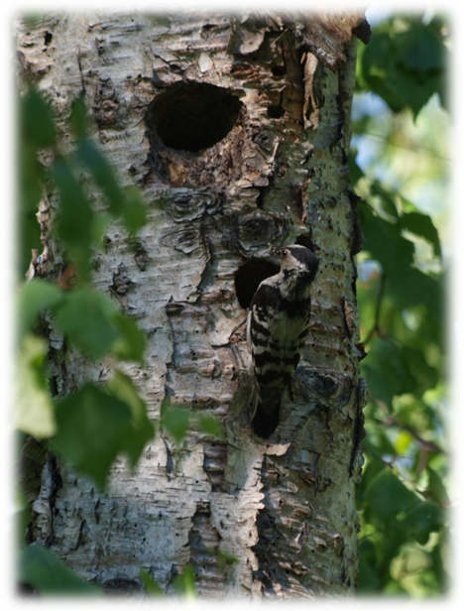
Например, остановка «Дупло дятла» подразумевает рассказ о птице, и демонстрацию дупла (рис 3).
Во время экскурсии желательно проводить игры, в ходе которых школьники продолжают знакомиться с объектами природы. (Приложение «Игры»)
В заключении экскурсантам предлагается Рисунок 3. Дятел малый пестрый у дупла
ответить на вопросы, связанные с прослушанной информацией.
Запланировано проведение весенних и летних экскурсий: «Знакомство с первоцветами», «Птицы лесопарка», «Разнообразие жизненных форм растений».

4. Заключение
Данную исследовательскую работу можно использовать для ознакомления одноклассников и учеников младших классов с биоразнообразием нашего парка, рассказать ребятам про растения лесопарка, объяснятьпочему нельзя срывать, вытаптывать растения, для наглядности, можно создать специальные буклеты.
Следует проводить беседы со школьниками о вреде выжигания травы и объяснять, чем это опасно и как сказывается на биоразнообразии сообществ.
Результаты наших наблюдений можно использовать при изучении многообразия птиц, насекомых или растений на уроках биологии и экологии.
Сложно сохранять то что не знаешь, поэтому необходимо знакомить школьников с представителями живого мира и объяснять их роль в поддержании жизни на планете. Сохраняя природу, сохраняем будущее!

5. Выводы
1. В лесопарке микрорайона «Военный городок» встречается не менее 53 видов сосудистых растений, 21 вида птиц (в разные сезоны), не менее 4 видов шмелей, 12 видов дневных бабочек.
2. Выбраны точки с интересными объектами, но в зависимости от темы экскурсии и сезона года их можно менять (Приложение 1).
3.Запланировано проведение весенних и летних экскурсий по теме «Знакомство с первоцветами», «Птицы лесопарка», «Разнообразие жизненных форм растений».

6. Реализация проекта
В начале сентября, мы провели экскурсию в лесопарке для учащихся 1 «А» класса (классный руководитель Голубцова Е.Н.). На экскурсии мы показывали представителей разных видов данной территории. Перед экскурсией нам необходимо было рассказать детям о правилах безопасности в лесу. Мы напомнили детям, как нужно вести себя на экскурсии. Наша экскурсия состояла из нескольких станций. На первой станции, я, Нихад, рассказал наблюдателям про березу каменную, а именно о свойствах. Береза является важным растением всего лесопарка т.е. эдификатором. На второй станции мой товарищ (Влад) рассказал про птиц, встречающихся в лесопарке. Он объяснил, что нельзя делать, чтобы не принести вред птицам. На следующей станции мы рассматривали листья разных растений, а именно их форму и цвет, как можно их различать. К завершению экскурсии мы провели несколько интересных игр на проверку знаний и спросили мнение детей по поводу проведенной экскурсии. (отчет подготовил Иманов Н.)

7. Использованная литература и другие источники информации.
- Бухалова Р.В., Герасимов Ю.Н., Герасимов Н.Н. Птицы города Елизово и его окрестностей// Биология и охрана птиц Камчатки. Отв. ред. Ю.Б. Артюхин и Ю.Н. Герасимов. — М.: Изд-во Центра охраны дикой природы, 2010. — вып.9 с 3-28
- Герасимов Н.Н. Зимующие рядом с нами. Петропавловск-Камчатский: «Камчатпресс», 2008
- Захлебный А.Н., Зубарев А.Е., Скалон Н.В. Полевой экологический практикум: проект «Влияние человека на экосистему леса» // Рабочая тетрадь. – М.: «Центр «Образование и Экология», 2003. – 60с.
- Крашенинников С. П. Описание земли Камчатки. Том 2. СПб.: Издательская фирма РАН, 1994 г. -320 с
- Сметанин А. Н., Богоявленский В.Ф. Примечательные растения из природной флоры Камчатки. – Петропавловск-Камчатский: 2000. 212 с., ч/б ил. 95, цв. ил.100, лит. 74.
- Лобков Е.Г. Гнездящиеся птицы Камчатки. Владивосток: ДВНЦ АН СССР, 1986.
- Райков Б.Е., Римский-Корсаков М.Н. Зоологические экскурсии М.:Тропикал,1994
- Мальчевский А. С. «Орнитологические экскурсии». Издательство Лен.ГУ, 1981– 265
- Якубов В.В. Растения Камчатки. Полевой Атлас. М.: Путь, истина и жизнь, 2007. 264с.
- http://refleader.ru/polatyrnayfsmer.html
- https:// galactikka.com/news

Приложение 1. Примерные темы основных точек
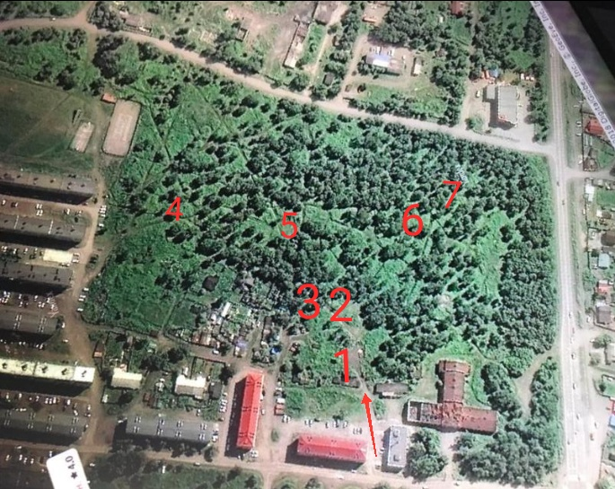
- Лес – характеристика лесопарка с доминирующими видами эдификаторами. (Характеристика Березы плосколистной, легенды о березе)
- Конек и мухоловка ( место наилучшего прослушивания мухоловок и конька, весной знакомство с первоцветами- ветреницей амурской)
- Дупло дятла
- Четвертая площадка наблюдений за рябчиком и насекомыми (или знакомство с чешуекрылыми, кустарниками)
- Третья площадка наблюдений за рябчиком, (или луговина)
- Втораяплощадка наблюдений за рябчиком, пальчатокоренником, лилиями, или насекомыми.
- Перваяплощадка наблюдений за рябчикомнасекомыми( или знакомство с ивой, рассказ о паукообразных, шмелях или жесткокрылых).
Приложение 2
Игра «Запомни растение»
Цель игры: знакомство с растениями своего края, развитие зрительной памяти.
Возраст: дети разных возрастов.
Место проведения: на природе.
Оборудование: кусок ткани, образцы растений.
Ход игры:
Дети делятся на команды по 3-4 человека. Всем участникам на 30 секунд учительпоказывает 10-15 разных растений, разложенных на ткани. После этого образцы накрывают,а команды должны найти эти растения вокруг. На поиски отводится определенное время(например, 10 минут). Побеждает та команда, которая быстрее и правильнее выполнитзадание. После игры можно спросить, знают ли дети названия тех растений, которые ониискали, а затем рассказать об особенностях этих растений.

Игра «Найди пару»
Цель игры: знакомство с различными растениями, развитие зрительной памяти ивнимания.
Возраст: 5-6 класс.
Место проведения: в классе, на площадке около школы, на природе.
Оборудование: 15-20 карточек одинакового размера с названиями разных деревьев,кустарников и травянистых растений, образцы листьев, цветов и плодов этих растений, кусокткани или клеенки.
Ход игры:
На ткани или клеенке учитель раскладывает образцы листьев, цветов и плодовдеревьев, кустарников и травянистых растений, которые встречаются на экотропе. Каждыйиз детей вытаскивает из шапки карточку с названием растения. За определенное время(например, 3 минуты) следует найти лист, цветок или плод этого растения среди разложенных на ткани образцов. Чтобы усложнить игру, среди образцов можно положитьнесколько «лишних» растений, названий которых нет на карточках.
В эту игру можно играть и зимой, тогда живые образцы растений заменяют их рисунками или фотографиями.

Приложение3
Советы экскурсоводу
1. Экскурсия должна быть предварительно хорошо подготовлена.
2. Экскурсовод должен говорить на экскурсиях только о том, что можно показать. Неследует рассказывать на словах о том, что относится к данной теме, но на экскурсии покакой-либо причине не обнаружено. Это расхолаживает детей и они теряют интерес.
3. Экскурсовод должен избегать длинных объяснений. Рассказ вовремя экскурсии должен быть кратким, ясным и конкретным и сопровождатьсянаблюдениями или изучением объектов.
4. Придерживаться темы экскурсии и не отвлекаться на посторонние вопросы.
5. Экскурсоводдолжен уметь правильно показать объекты и научить экскурсантов правильно ихнаблюдать и изучать.
6. Участники экскурсии не должны быть пассивными слушателями, они должныактивно работать. Нужно дать учащимся ряд заданий, чтобы они самостоятельно выполнилиих на экскурсии, включить в экскурсию элементы игры.
7. Экскурсия не должна быть излишне утомительной – от усталости теряются
внимание и интерес.
8. Правила поведения на природе должны строго выполняться всеми участникамиэкскурсии. Руководитель экскурсии должен быть примером бережного отношения к природе.
9. Закрепить материал экскурсии его последующей проработкой. Необходимовосстановить в памяти учеников весь ход экскурсии, более подробно разъясняя всеувиденное и дополняя затронутые на экскурсии вопросы. Можно провести викторину.

Приложение 4
Бланк геоботанического описания площадка 4
Дата: 19.07.18
Название ассоциации и тип фитоценоза: Белоберёзовый лес
Размер пробной площадки: 5-5 метров.
Географическое положение: Камчатская область г.Елизово, 26 км трассы Петропавловск-Камчатский – Мильково.
Общий характер рельефа: равнина.
Микрорельеф: равнина
Окрестности: недалеко от столбов, на перекрестке тропинок.
Влияние человека и животных: не значительное.
Мертвый покров: состав –сухая трава, веточки и сережки березы.
Древостой.
Характер насаждения: естественный
Сомкнутость крон: 5%
Кустарниковый ярус: шиповник тупоушковый.
Характер насаждения: естественный
Травяной ярус
№ | Название вида (или рода) | Обилие видов по Друде | Обилие видов по стандартной шкале
 | Василисник малый | Cop1 | 3б
 | Гераньволосистоцветковая | Cop2 | 4б
 | Ирис щетинистый | Sp | 2б
 | Соссюрея | Sp | 2б
 | Майник двулистный | Cop3 | 5б
 | Рябчик камчатский | Sp | 2б
 | Княженика | Sp | 2б
 | Подмаренник северный | Sp | 2б
 | Полынь | Cop1 | 3б
 | Злак 1 | Cop3 | 4б
 | Чина Японская | Sp | 2б
 | Хвощ | Sp | 2б
 | Тысячелистник | Sp | 2б
 | Мятлик | Sp | 2б
 | Мерингия | Sp | 2б
 | Подмаренник | Sp | 2б
 | Клевер ползучий | Sp | 2б
Приложение 5
Легенда о березе.
Легенда рассказывает, что давным-давно жила на свете одна девушка. И была она красоты необыкновенной. Тоненькая, стройная, коса золотая до земли. Ласковая была, приветливая. Все ее любили, только о ней и говорили. Черная зависть заползла в сердце злой колдуньи: не с ней говорят, не ею любуются. Решила она извести со свету ту девушку, и превратила злая колдунья ее в дерево. А то деревце тоже красоты не виданной: белоствольное, ветки зеленые, как косы, перевились. Шумит ласково, путников от жары в своей тени укрывает. Люди любовались нежным деревцем и ласково называли его березкой. Злится еще пуще колдунья. Напустила она холоду. Только березка по - новому красавицей обернулась. В горностаевой шубке стоит, косы серебристым инеем искрятся. Нет дерева прекраснее березы.
Береза на Руси почиталась всегда. Много прекрасных слов сказано о березе. Стройный белый ствол, гибкие, склоняющиеся ветви, изящные листочки всегда были символом всего прекрасного, возвышенного и немного грустного. А в поэзии береза сравнивается с образом русской девушки. Береза считается символом России. Это истинно русское дерево. Ее часто называют нежными женственными словами: матушка, красавица, девица.
https:// galactikka.com/news

